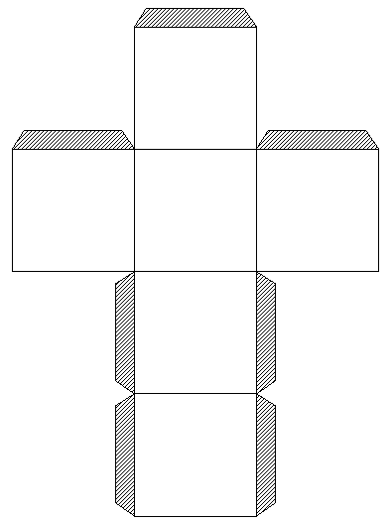
nous
il, elle, on, ça
ils
elles
vous
je
tu

Dé des pronoms
plus-que-parfait
passé simple
imparfait
passé composé
futur
présent

Dé des temps

